https://doi.org/10.23913/ride.v16i32.2836
Artículos científicos
Desarrollo y pruebas de un sistema de red de sensores inalámbricos de bajo costo para la recopilación de datos ambientales
Development and testing of a low-cost wireless sensor network system for environmental data collection
Desenvolvimento e teste de um sistema de rede de sensores sem fio de baixo custo para coleta de dados ambientais

Ricardo Francisco Martínez González
Tecnológico Nacional de México, Instituto Tecnológico de Veracruz, México
ricardo.mg@veracruz.tecnm.mx
https://orcid.org/0000-0003-0251-6281

José Antonio Hernández Reyes
Tecnológico Nacional de México, Instituto Tecnológico de Veracruz, México
jose.hr@veracruz.tecnm.mx
https://orcid.org/0009-0003-9346-4428

Carlos Roberto González Escarpeta
Tecnológico Nacional de México, Instituto Tecnológico de Veracruz, México
carlos.ge@veracruz.tecnm.mx
https://orcid.org/0009-0003-8868-1807

Resumen
Este proyecto detalló el diseño e implementación de un sistema de telemetría inalámbrica de bajo costo para el monitoreo ambiental. El sistema se basó en nodos de sensores con placas Arduino y módulos transceptores de 2.4 GHz nRF24L01, utilizando el User Datagram Protocol (UDP) para una transmisión de datos rápida y eficiente. A través de una metodología iterativa, se desarrollaron dos prototipos: los nodos MK1 y MK2. Las evaluaciones iniciales revelaron fallos de diseño en la versión MK1, lo que condujo a un rediseño más robusto en el MK2, que incluyó una carcasa atornillada. Las pruebas finales demostraron un rango de comunicación de hasta 140 metros, lo que confirmó la viabilidad del sistema en entornos remotos. Las conclusiones del estudio evidenciaron que el proyecto cumplió con sus objetivos, sentando las bases para futuras aplicaciones escalables en monitoreo a gran escala.
Palabras clave: telemetría inalámbrica, Arduino, redes de sensores inalámbricos, monitoreo ambiental.

Abstract
This project detailed the design and implementation of a low-cost wireless telemetry system for environmental monitoring. The system was based on sensor nodes with Arduino boards and 2.4 GHz nRF24L01 transceiver modules, using the User Datagram Protocol (UDP) for fast and efficient data transmission. Through an iterative methodology, two prototypes were developed: the MK1 and MK2 ones. Initial tests revealed design flaws in the MK1 version, which led to a more robust redesign in the MK2 that included a bolted casing. Final tests showed a communication range of up to 140 meters, confirming the system’s viability for use in remote environments. The findings evidenced that the project met its objectives, laying the groundwork for future scalable applications in large-scale monitoring.
Keywords: wireless telemetry, Arduino, wireless sensor networks, environmental monitoring.

Resumo
Este projeto detalhou o projeto e a implementação de um sistema de telemetria sem fio de baixo custo para monitoramento ambiental. O sistema foi baseado em nós sensores com placas Arduino e módulos transceptores nRF24L01 de 2,4 GHz, utilizando o Protocolo de Datagrama do Usuário (UDP) para transmissão de dados rápida e eficiente. Através de uma metodologia iterativa, dois protótipos foram desenvolvidos: os nós MK1 e MK2. As avaliações iniciais revelaram falhas de projeto na versão MK1, levando a um redesenho mais robusto no MK2, que incluiu uma carcaça aparafusada. Os testes finais demonstraram um alcance de comunicação de até 140 metros, confirmando a viabilidade do sistema em ambientes remotos. As conclusões do estudo mostraram que o projeto atingiu seus objetivos, estabelecendo as bases para futuras aplicações escaláveis ​​em monitoramento em larga escala.
Palavras-chave: telemetria sem fio, Arduino, redes de sensores sem fio, monitoramento ambiental.
Fecha Recepción: Agosto 2025 Fecha Aceptación: Febrero 2026

Introducción
El monitoreo ambiental es vital en la prevención de desastres, la administración de recursos naturales y la optimización de procesos agrícolas. Este monitoreo implica la recopilación de datos en áreas remotas, generalmente de difícil acceso, donde no se pueden emplear soluciones tradicionales cableadas por su alto costo y baja versatilidad. Una alternativa viable y de bajo costo consiste en desarrollar un sistema de telemetría inalámbrica, que permite obtener en tiempo real los parámetros de variables ambientales tales como temperatura, humedad y dirección del viento.
En la actualidad, las placas de desarrollo como Arduino simplifican el proceso de prototipado de estos sistemas (Lobo Varela, 2025; Romero, 2021). En conjunto con estas placas, las redes de sensores inalámbricos (Wireless Sensor Networks, WSN) se han convertido en un recurso relevante para la recolección de datos en tiempo real, especialmente en áreas extensas (Morán, 2015; Egea-López et al., 2004).
En la literatura sobre WSN existen diversos ejemplos de aplicaciones que van desde la agricultura (Tobar Cuesta y Morán Solís, 2022) hasta el monitoreo ambiental urbano (Sánchez y García, 2018). Autores como Santini et al. (2008) presentaron una exhaustiva revisión de los protocolos de comunicación utilizados en estas redes; en dicha revisión se establece que el protocolo UDP presenta ventajas en aplicaciones de telemetría debido a su baja sobrecarga de datos. Esta propuesta busca establecer un sistema de telemetría confiable y de bajo costo, cubriendo la necesidad de soluciones asequibles en la región.
El propósito principal de este artículo es mostrar el diseño e implementación de un sistema de telemetría inalámbrico para el monitoreo de variables ambientales. El enfoque se centra en la asequibilidad, la replicabilidad y la escalabilidad. El sistema se basa en la creación de nodos de sensores, los cuales capturan datos, mientras que una estación base se encarga de recibirlos, procesarlos y almacenarlos. Con ello se pretende demostrar la viabilidad de una solución que puede superar las limitaciones de los sistemas tradicionales (López et al., 2021).
El artículo presenta, no solo la implementación de un prototipo, sino también la metodología de desarrollo que puede ser replicada y escalada en futuras aplicaciones de telemetría en amplias áreas (Vivanco et al., 2024; Jaramillo, 2021).
Los objetivos específicos del proyecto son:
- Diseño y prototipado: desarrollar un prototipo funcional empleando plataformas de desarrollo de bajo costo tales como Arduino.
- Selección y validación de componentes: evaluar el módulo transceptor nRF24L01 y establecer el protocolo UDP para asegurar una comunicación eficiente incluso en medios de difícil acceso.
- Pruebas de rendimiento: evaluar el desempeño del sistema mediante pruebas de alcance y estabilidad para alcanzar una distancia de comunicación adecuada para uso en campo.
- Creación de un diseño robusto: optimizar el sistema mediante ciclos de mejora continua a partir de los resultados obtenidos con el prototipo inicial MK1.
Para alcanzar estos objetivos, se planteó el desarrollo de una infraestructura basada en nodos periféricos capaces de operar de manera autónoma. La elección de la plataforma Arduino se debió a su versatilidad y a la amplia disponibilidad de librerías compatibles con sensores ambientales de precisión moderada, lo cual resulta ideal para proyectos donde el presupuesto es una limitante.
El núcleo de la comunicación inalámbrica se centró en el módulo nRF24L01, el cual opera en la banda ISM de 2.4 GHz. Este componente fue seleccionado por su bajo consumo de energía y su capacidad de implementar redes en malla, lo que permite que los datos “salten” entre nodos hasta alcanzar la estación base. Como menciona Tomasi (2003), la eficiencia en la transmisión de datos digitales es fundamental en sistemas de comunicaciones electrónicas, especialmente cuando se trabaja con señales que deben atravesar obstáculos físicos.
En este contexto, se determinó que la arquitectura del sistema debía ser modular. Esto permite que, en caso de fallo en uno de los sensores, el resto de la red mantenga su operatividad. El flujo de trabajo se dividió en el diseño de hardware (circuitos y carcasas), el desarrollo del firmware para la gestión del protocolo UDP y, finalmente, la integración en un entorno de pruebas controlado para medir el rendimiento real frente a las especificaciones teóricas de los fabricantes. Esta fase de pre-diseño sentó las bases para la construcción de los prototipos MK1 y MK2.

Método y material
Se emplearon placas de desarrollo Arduino UNO, en conjunto con módulos transceptores de 2.4 GHz nRF24L01, como plataforma para la creación de los nodos de sensores. El diseño físico incluyó carcasas fabricadas mediante impresión 3D empleando filamento de ácido poliláctico (PLA). Asimismo, se diseñaron e implementaron placas de circuito impreso (PCB) personalizadas para asegurar la integridad de las conexiones. Para la estación base se utilizó un Arduino UNO conectado a una PC mediante puerto USB para la gestión de datos.

Procedimiento
El proyecto se estructuró bajo una metodología de etapas iterativas para garantizar la robustez del prototipo final, minimizando riesgos técnicos y optimizando el alcance del sistema. El proceso se dividió en las siguientes fases detalladas:

Diseño conceptual y diagramas de comunicación
En la fase inicial, se diseñaron los diagramas de comunicación que funcionaron como planos arquitectónicos para definir la topología de la red. Se estableció una configuración básica donde un nodo maestro mantiene una conexión unidireccional con dos nodos de sensores de primer nivel, tal como se ilustra en la Figura 1.

Figura 1. Primer diagrama de comunicación entre los nodos maestro y de primer nivel.
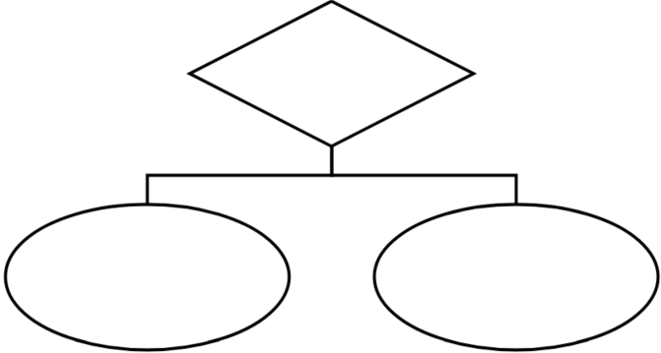
Elaborado a partir de (Tomasi, 2003; Frenzel, 2001)
Posteriormente, se desarrolló una arquitectura de red tipo malla que incorporó un tercer nodo de sensores. En este esquema, el tercer nodo no se conecta directamente al maestro, sino que utiliza a los nodos de primer nivel como repetidores, lo que permite ampliar la cobertura geográfica del sistema; esta configuración se detalla gráficamente en la Figura 2. Este enfoque de escalabilidad y metodología de desarrollo es fundamental para aplicaciones de telemetría en áreas extensas (Vivanco et al., 2024; Jaramillo, 2021).

Figura 2. Segundo diagrama de comunicación entre los nodos maestro, los nodos de primer nivel y los del segundo nivel
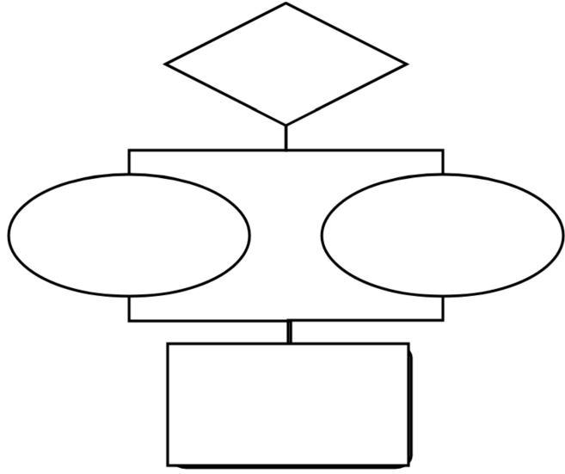
Elaborado a partir de (Tomasi, 2003; Frenzel, 2001)

Pruebas de protocolo
Tras definir la topología, se realizaron pruebas de comunicación punto a punto. Se descartó el uso de módulos de 315 MHz en modo broadcast debido a la imposibilidad de identificar los nodos de forma unívoca y la alta susceptibilidad a interferencias. En su lugar, se implementó el User Datagram Protocol (UDP), el cual permitió una comunicación organizada y directa donde el nodo maestro solicita información a nodos específicos. Como indica Santini et al. (2008), la eficiencia del protocolo UDP es clave en sistemas de baja potencia para el monitoreo estructural y ambiental. Las pruebas funcionales iniciales confirmaron el éxito de la transmisión mediante el control remoto de indicadores LED y la verificación de la trama de datos (Salgado Villanueva y Bacigalupo Chocano, 2025).

Validación de datos y diseño físico
Se verificó la integridad de la información enviada por los nodos de sensores (temperatura y humedad) hacia el monitor serial de la estación base. Se comprobó que los datos recibidos coincidieran con los parámetros ambientales reales (Tobar Cuesta y Morán Solís, 2022). Para el diseño físico de los componentes, se utilizó el software CAD SolidWorks para las carcasas y la plataforma EasyEDA para el diseño de las placas de circuito impreso (PCB), cuyo esquema se observa en la Figura 3. Se prestó especial atención a la protección de los componentes internos, integrando carcasas fabricadas en filamento PLA mediante impresión 3D, buscando una estructura que facilitara el mantenimiento y la protección ante la intemperie (Sánchez y García, 2018).

Figura 3. Primera prueba de funcionamiento: a) Encendido b) Apagado.
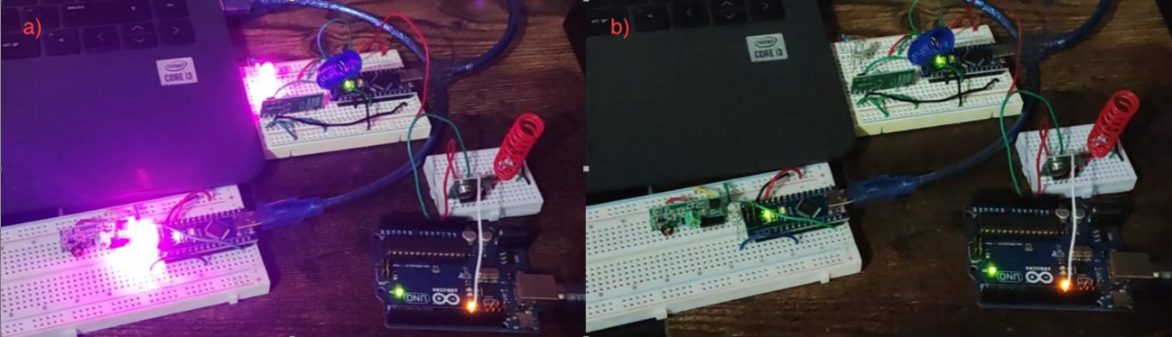
Fotografías propias

Validación y rediseño iterativo
Durante la fase de validación, se identificaron fallos críticos en el prototipo inicial MK1. Se observó que las carcasas cerradas a presión provocaban la ruptura de soldaduras y el desprendimiento de conexiones internas debido a la tensión mecánica. Ante esto, se desarrolló la versión MK2, que incorporó un sistema de cierre mediante tornillos y conectores externos para las antenas de los módulos nRF24L01, mostrado detalladamente en la Figura 4. Este rediseño permitió que el sistema operara bajo las condiciones de robustez técnica y estabilidad necesarias para aplicaciones de campo, minimizando la pérdida de paquetes de datos (Tomasi, 2003). Finalmente, se realizaron pruebas de estrés y de alcance en campo abierto para determinar el límite de ruptura de la comunicación, asegurando la confiabilidad del sistema bajo condiciones reales de operación (Trujillo Borja y Ávalos Gómez, 2023).

Figura 4. Segunda prueba de funcionamiento "Servidor de Datagramas".
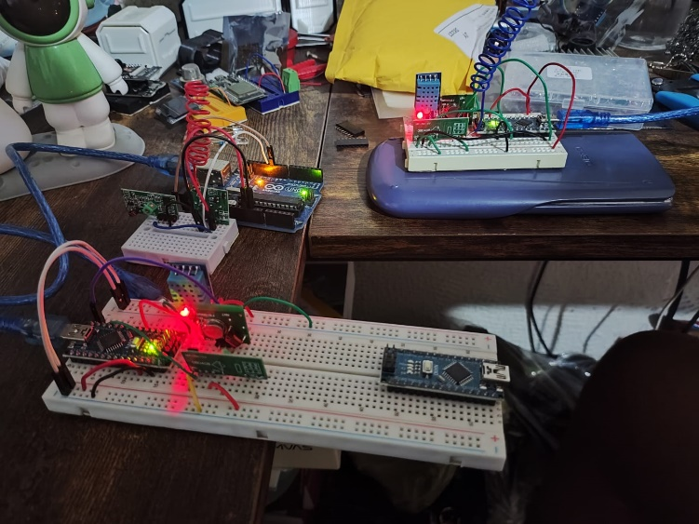
Fotografía propia
Los resultados de la implementación final y el despliegue de los nodos en el entorno de prueba se aprecian en la Figura 5, donde se confirma la estabilidad de la red tipo malla bajo una operación continua.

Figura 5. Datos recibidos, mostrados en el monitor serial de la IDE de Arduino
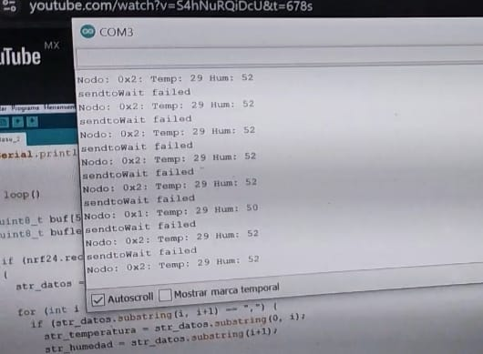
Fotografía propia

Resultados
Tras la implementación de los prototipos y la ejecución de las pruebas de campo, se obtuvieron datos significativos sobre el desempeño del sistema de red de sensores. Los resultados se presentan divididos en la eficiencia de la arquitectura y el alcance físico logrado.
Desempeño de la arquitectura de red. Se ratificó la viabilidad de la arquitectura de red tipo malla y la eficiencia del protocolo UDP para mantener una comunicación organizada entre múltiples nodos. La validación de la recepción de datos en la estación base confirmó que no hubo pérdida crítica de paquetes durante las pruebas de corta y mediana distancia. Este comportamiento es consistente con lo reportado por Santini et al. (2008) sobre la confiabilidad de protocolos ligeros en entornos de monitoreo. Como se observa en la Figura 6, la interfaz de monitoreo permitió visualizar la llegada de tramas de datos de temperatura y humedad de forma secuencial y sin solapamientos, validando el diseño del firmware desarrollado.

Figura 6. Nodos MK2 terminados
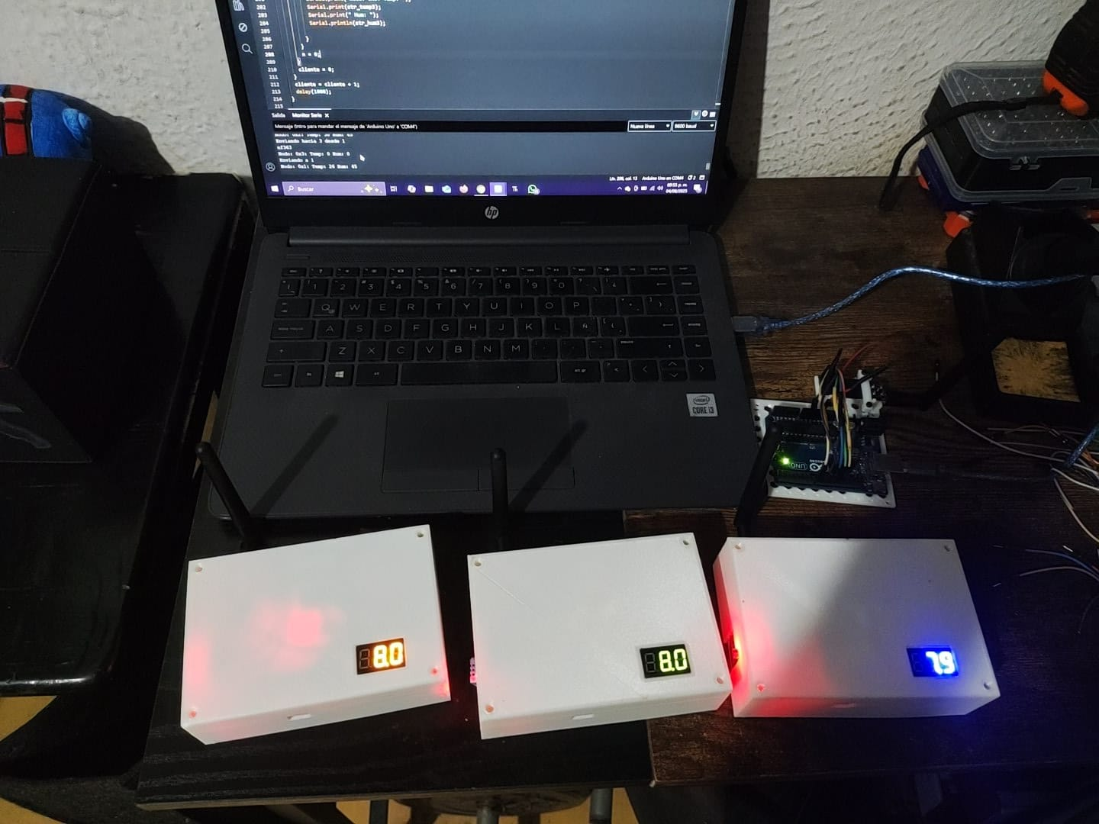
Fotografía propia.
Alcance y robustez del hardware. El paso del modelo MK1 al MK2 incrementó drásticamente la robustez mecánica de los nodos, garantizando la protección de los componentes electrónicos. Mientras que el prototipo MK1 presentó fallas por fatiga de material y desprendimiento de cables, el modelo MK2 mantuvo su integridad operativa durante toda la fase de pruebas de estrés.
En cuanto al rango de comunicación, la implementación de circuitos de alimentación optimizados y el uso de antenas externas con ganancia de 2 dBi en los módulos nRF24L01 del modelo MK2 permitieron un incremento sustancial en la cobertura. Las pruebas de campo abierto demostraron que el rango de comunicación pasó de escasos 3 metros en el MK1 (debido a interferencias y falta de plano de tierra) a un máximo de 140 metros lineales en el MK2.
En la Figura 7 se presenta la gráfica comparativa del alcance obtenido, donde se evidencia la estabilidad de la señal a diferentes distancias y el punto de ruptura de la comunicación. Estos resultados superan las expectativas iniciales para un sistema de bajo costo y se alinean con los estándares de conectividad para agricultura de precisión discutidos por Tobar Cuesta y Morán Solís (2022).

Figura 7. Nodos MK1 terminados
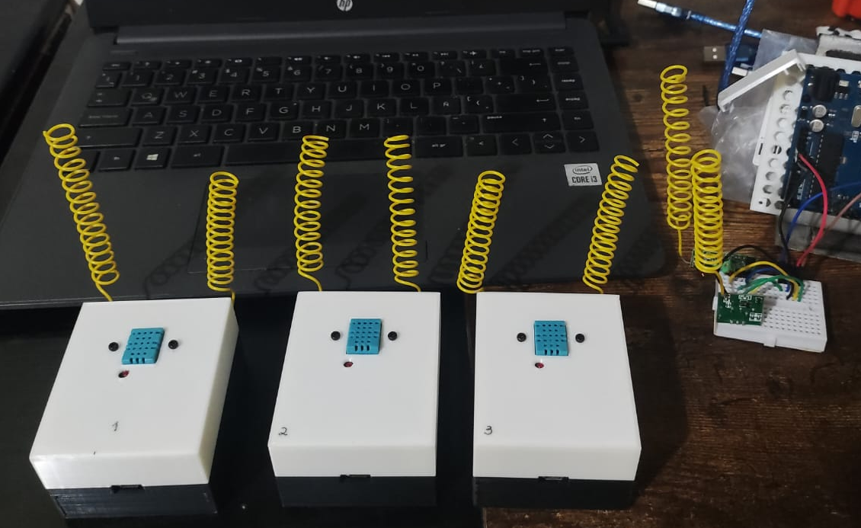
Fotografía propia

Discusión
Los resultados obtenidos en este trabajo validan la viabilidad del uso de plataformas de hardware abierto y bajo costo, como Arduino, para la implementación de redes de sensores inalámbricos (WSN) destinadas al monitoreo ambiental. Esta observación coincide con lo expuesto por Lobo Varela (2025) y Romero (2021), quienes sostienen que la democratización de estas tecnologías facilita el prototipado rápido en áreas de investigación científica.
A diferencia del prototipo inicial MK1, que presentó fallas estructurales, la versión MK2 demostró que la robustez física es tan crítica como la eficiencia del software en entornos remotos. El alcance logrado de 140 metros supera los rangos estándar de dispositivos similares sin antenas optimizadas, lo cual posiciona a este sistema como una solución competitiva frente a opciones comerciales más costosas.
En cuanto a la arquitectura de red, la implementación de una topología tipo malla permitió superar las limitaciones de alcance punto a punto, un concepto alineado con las investigaciones de Egea-López et al. (2004) sobre la escalabilidad de las WSN. Asimismo, la elección del protocolo UDP resultó fundamental para minimizar la latencia y el consumo energético, factores que Santini et al. (2008) identifican como determinantes para la autonomía de nodos sensores en campo.
Finalmente, la integración de sensores de temperatura y humedad en un diseño replicable responde a las necesidades identificadas por Salgado Villanueva y Bacigalupo Chocano (2025) respecto a la urgencia de contar con herramientas tecnológicas accesibles para la agricultura moderna y la gestión de microclimas. Se puede afirmar que la discrepancia entre el costo de inversión y el rendimiento obtenido es mínima, cumpliendo con la premisa de alta eficiencia a bajo costo.

Conclusiones
A partir de los resultados obtenidos, se concluye que el diseño e implementación del sistema de red de sensores inalámbricos de bajo costo cumplió satisfactoriamente con los objetivos planteados. La investigación demostró que es posible desarrollar soluciones tecnológicas accesibles y eficientes para el monitoreo ambiental en áreas remotas utilizando hardware libre y protocolos de comunicación ligeros.
Se determinó que la transición del prototipo MK1 al MK2 fue un paso crítico en el proceso de desarrollo. Mientras que la versión inicial permitió validar la lógica de programación y la viabilidad del protocolo UDP, las deficiencias mecánicas identificadas subrayaron la importancia de un diseño físico robusto para garantizar la continuidad operativa. La implementación del modelo MK2, equipado con conectores externos y una estructura atornillada, resolvió las fallas de integridad y permitió que los módulos nRF24L01 alcanzaran su máximo potencial de transmisión.
El alcance logrado de 140 metros en campo abierto confirma que el sistema es apto para aplicaciones de telemetría en microclimas y parcelas agrícolas de mediana extensión. Asimismo, la arquitectura de red tipo malla validada en este estudio sienta las bases para futuras expansiones, permitiendo que el sistema sea escalable y replicable en entornos con topografías complejas donde los sistemas tradicionales cableados resultan inviables.
Finalmente, este proyecto no solo entrega un prototipo funcional, sino que propone una metodología de diseño iterativo que puede ser adoptada en otros proyectos de investigación tecnológica. La integración exitosa de hardware de bajo costo con software optimizado demuestra que la brecha tecnológica en el monitoreo ambiental puede reducirse significativamente mediante el uso estratégico de herramientas de código abierto y protocolos eficientes.

Contribuciones a futuras líneas de investigación
El éxito en la implementación de este sistema de bajo costo abre diversas vertientes para trabajos futuros. En primer lugar, se plantea la integración de protocolos de seguridad y cifrado de datos para garantizar la integridad de la información en redes de mayor escala, tal como lo sugieren Trujillo Borja y Ávalos Gómez (2023). Asimismo, se contempla la migración hacia tecnologías de largo alcance como LoRa, siguiendo las metodologías de sistemas autónomos propuestas por Vivanco et al. (2024), lo que permitiría expandir la cobertura a kilómetros de distancia sin incrementar significativamente el consumo energético.
Otra línea de investigación identificada consiste en la implementación de algoritmos de inteligencia artificial en la estación base para la predicción de tendencias climáticas basadas en los datos históricos recopilados por los nodos de sensores. Como señalan Salgado Villanueva y Bacigalupo Chocano (2025), la transición hacia una agricultura 4.0 requiere no solo de la captura de datos, sino de su procesamiento inteligente para la toma de decisiones en tiempo real. Finalmente, se recomienda el desarrollo de una interfaz móvil dedicada que facilite la visualización de datos para usuarios finales en campo, optimizando la experiencia de usuario reportada en estudios previos (Jaramillo, 2021).

Referencias
Egea-López, E., Vales Alonso, J., Martínez Sala, A. S., Pavón Mariño, P., y García Haro, J. (2004). Redes de sensores inalámbricos. Revista Iberoamericana de Tecnologías del Aprendizaje, 1(1), 1–10.
Frenzel, L. E. (2001). Principles of electronic communication systems (3ª ed.). McGraw-Hill.
Jaramillo, L. F. (2021). Desarrollo de interfaces para visualización de datos en sistemas de monitoreo ambiental. Jóvenes en la Ciencia, 8(2), 45–58.
Lobo Varela, I. (2025). Implementación de sistemas IoT con Arduino. Editorial Académica.
López, J. R., Mamani, J., y Carhuaylla, R. (2021). Avances en telemetría para el monitoreo ambiental. Journal of Environmental Engineering, 12(3), 45–58.
Morán Solís, M. J. (2015). Fundamentos de redes de sensores inalámbricos. Editorial Universitaria.
Romero, J. (2021). Prototipado rápido con hardware libre [Tesis de maestría, Universidad Tecnológica]. Repositorio Institucional. https://repositorio.ut.edu
Salgado Villanueva, R., y Bacigalupo Chocano, J. J. (2025). Sensores inalámbricos en la agricultura moderna. Revista de Ingeniería y Tecnología, 15(1), 22–35.
Sánchez, L., y García, P. (2018). Monitoreo de variables climáticas en entornos urbanos mediante WSN. Revista de Tecnología y Ciencia, 10(2), 15–29.
Santini, S., Ostermaier, B., y Vitaletti, A. (2008). First experiences using wireless sensor networks for monitoring the structural integrity of monuments. Proceedings of the 4th IEEE Workshop on Intelligent Solutions in Embedded Systems, 1–6.
Tobar Cuesta, B. A., y Morán Solís, M. J. (2022). Agricultura de precisión y redes de sensores inalámbricos: Análisis de su implementación y ventajas en el Ecuador. Serie Científica de la Universidad de las Ciencias Informáticas, 15(6), 54–69.
Tomasi, W. (2003). Sistemas de comunicaciones electrónicas. Pearson Educación.
Trujillo Borja, X. F., y Ávalos Gómez, M. J. (2023). Análisis comparativo de protocolos de enrutamientos aplicados en WSN utilizadas en ambientes industriales. RECIAMUC, 7(1), 1163–1173.
Vivanco, D. Y. B., Moreno, L. N. O., y Flores, I. I. (2024). Sistema autónomo de telemetría a larga distancia LoRa-IoT de variables ambientales. Pistas Educativas, 46(148), 102–118.

Agradecimientos
Los autores expresan su más sincero agradecimiento al Tecnológico Nacional de México (TecNM) por el invaluable apoyo financiero y logístico brindado a través de la Convocatoria 2025: Proyectos de Investigación Científica, Desarrollo Tecnológico e Innovación. Este trabajo forma parte del proyecto titulado “Desarrollo de sistema de telemetría para la determinación de microclimas en la zona de Veracruz – Boca del Río” con clave 22407.

Rol de Contribución | Autor (es)
Conceptualización | Ricardo Francisco Martínez González
Metodología | Ricardo Francisco Martínez González (principal), José Antonio Hernández Reyes (apoya)
Software | Ricardo Francisco Martínez González (principal), Carlos Roberto González Escarpeta (apoya)
Validación | José Antonio Hernández Reyes
Análisis Formal | Carlos Roberto González Escarpeta
Investigación | Ricardo Francisco Martínez González (principal), José Antonio Hernández Reyes y Carlos Roberto González Escarpeta (apoyan)
Recursos | Ricardo Francisco Martínez González
Curación de datos | José Antonio Hernández Reyes
Escritura – Preparación del borrador original | Ricardo Francisco Martínez González
Escritura – Revisión y edición | Ricardo Francisco Martínez González (principal), José Antonio Hernández Reyes (apoya)
Visualización | Ricardo Francisco Martínez González, Carlos Roberto González Escarpeta (igual)
Supervisión | Ricardo Francisco Martínez González
Administración de Proyectos | Ricardo Francisco Martínez González
Adquisición de fondos | Ricardo Francisco Martínez González, José Antonio Hernández Reyes y Carlos Roberto González Escarpeta (igual)

